Cari ragazzi,

vi voglio ancora ringraziare per le belle ore passate insieme e spero davvero di potervi tornare presto a trovare.

Nel frattempo ci tengo, però, a mandarvi una lettera collettiva per farvi sapere che non mi sono scordato di voi e che le ore passate insieme mi hanno regalato un grande entusiasmo. Sono sicuro di aver imparato da voi anche più di quanto voi avete imparato da me.
Appena sono tornato da Nizza, ho ricevuto una bellissima notizia e credo che siate stati voi a portarmi fortuna: sabato prossimo, a Milano, riceverò infatti un premio dedicato al ricordo della Resistenza.
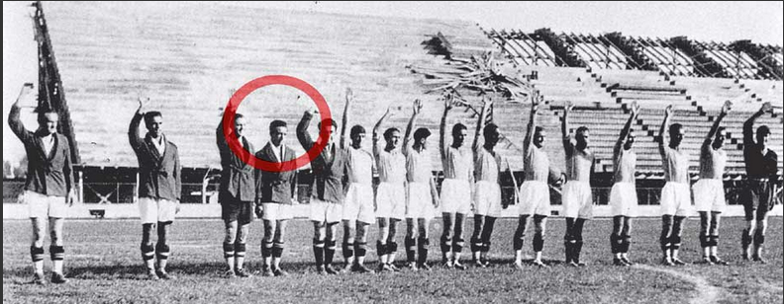
La mia canzone che verrà premiata parla di un personaggio molto particolare, di cui ho conosciuto la storia qualche anno fa: un comandante partigiano che si chiamava Bruno Neri e che era anche un famoso calciatore di serie A e della nazionale.
Mi ricordo che, girando su internet, trovai proprio la foto della nazionale italiana ai tempi del fascismo, in cui quasi tutti i giocatori facevano il saluto a braccio teso. Si tratta di un gesto infame, perché è legato al regime che ha instaurato in Italia leggi razziste, oppresso popoli innocenti con il colonialismo e mandato a morire in guerre folli un numero enorme di ragazzi poco più grandi di voi. Non tutti i calciatori della nazionale che fecero quel gesto erano fascisti, ma si dovettero adattare perché rifiutare il regime significava mettere in pericolo la propria carriera... se non di peggio.

Nella foto, solo uno di quei giovani atleti non faceva il saluto fascista, e mi incuriosii immediatamente su chi fosse e quale fosse la sua storia. Era proprio Bruno Neri, che oltre a essere un campione dello sport lo era anche nel voler mantenere la sua coerenza e seguire la sua coscienza di uomo libero. Tutti - per convinzione o per paura - stavano a braccio teso e lui, da solo, no. Pensate alle conseguenze, pensate quanto doveva essere forte la sua voglia di libertà e di giustizia.

Quando scoppiò la guerra, questo famoso calciatore non ebbe dubbi: salì in montagna e si unì ai partigiani per combattere i nazisti e i loro servi fascisti. Il suo coraggio e la sua intelligenza fecero sì che diventasse presto un comandante. Quando una persona si univa ai partigiani, la famiglia era spesso esposta a vendette e intimidazioni, quindi il partigiano cambiava il proprio nome per evitare di essere associato ai parenti: Bruno Neri assunse così il nome di Comandante Berni. Pensateci: avrebbe potuto vivere tranquillamente con i soldi guadagnati durante la sua carriera sportiva, ma scelse di diventare il Comandante Berni e combattere per la libertà e la giustizia.

Il 10 luglio 1944 fu protagonista dell'ultima azione coraggiosa della sua vita: mentre andava - insieme a un altro comandante partigiano - a perlustrare il percorso su cui avrebbe condotto il suo battaglione, fu ucciso dai nazisti. A noi però interessa raccontarne non la morte ma soprattuto la vita, giusto? Mi piacerebbe sapere cosa pensate della sua storia. Secondo voi qualcuno dei calciatori di serie A di oggi farebbe la stessa scelta? E voi, se foste dei calciatori ricchi e famosi ma viveste in uno stato di tirannia ed ingiustizia, cosa fareste?

Se siete arrivati a leggere fino a qui vi meritate un regalo. Ecco la canzone su Bruno Neri, il comandante Berni. E' una canzone inedita, non è ancora stata pubblicata. Qui sotto vi scrivo il testo e in allegato metto il file mp3 insieme alla foto della nazionale.

Leggete, ascoltate e fatemi sapere che ne pensate.

Un abbraccio forte dal vostro amico Kento.

